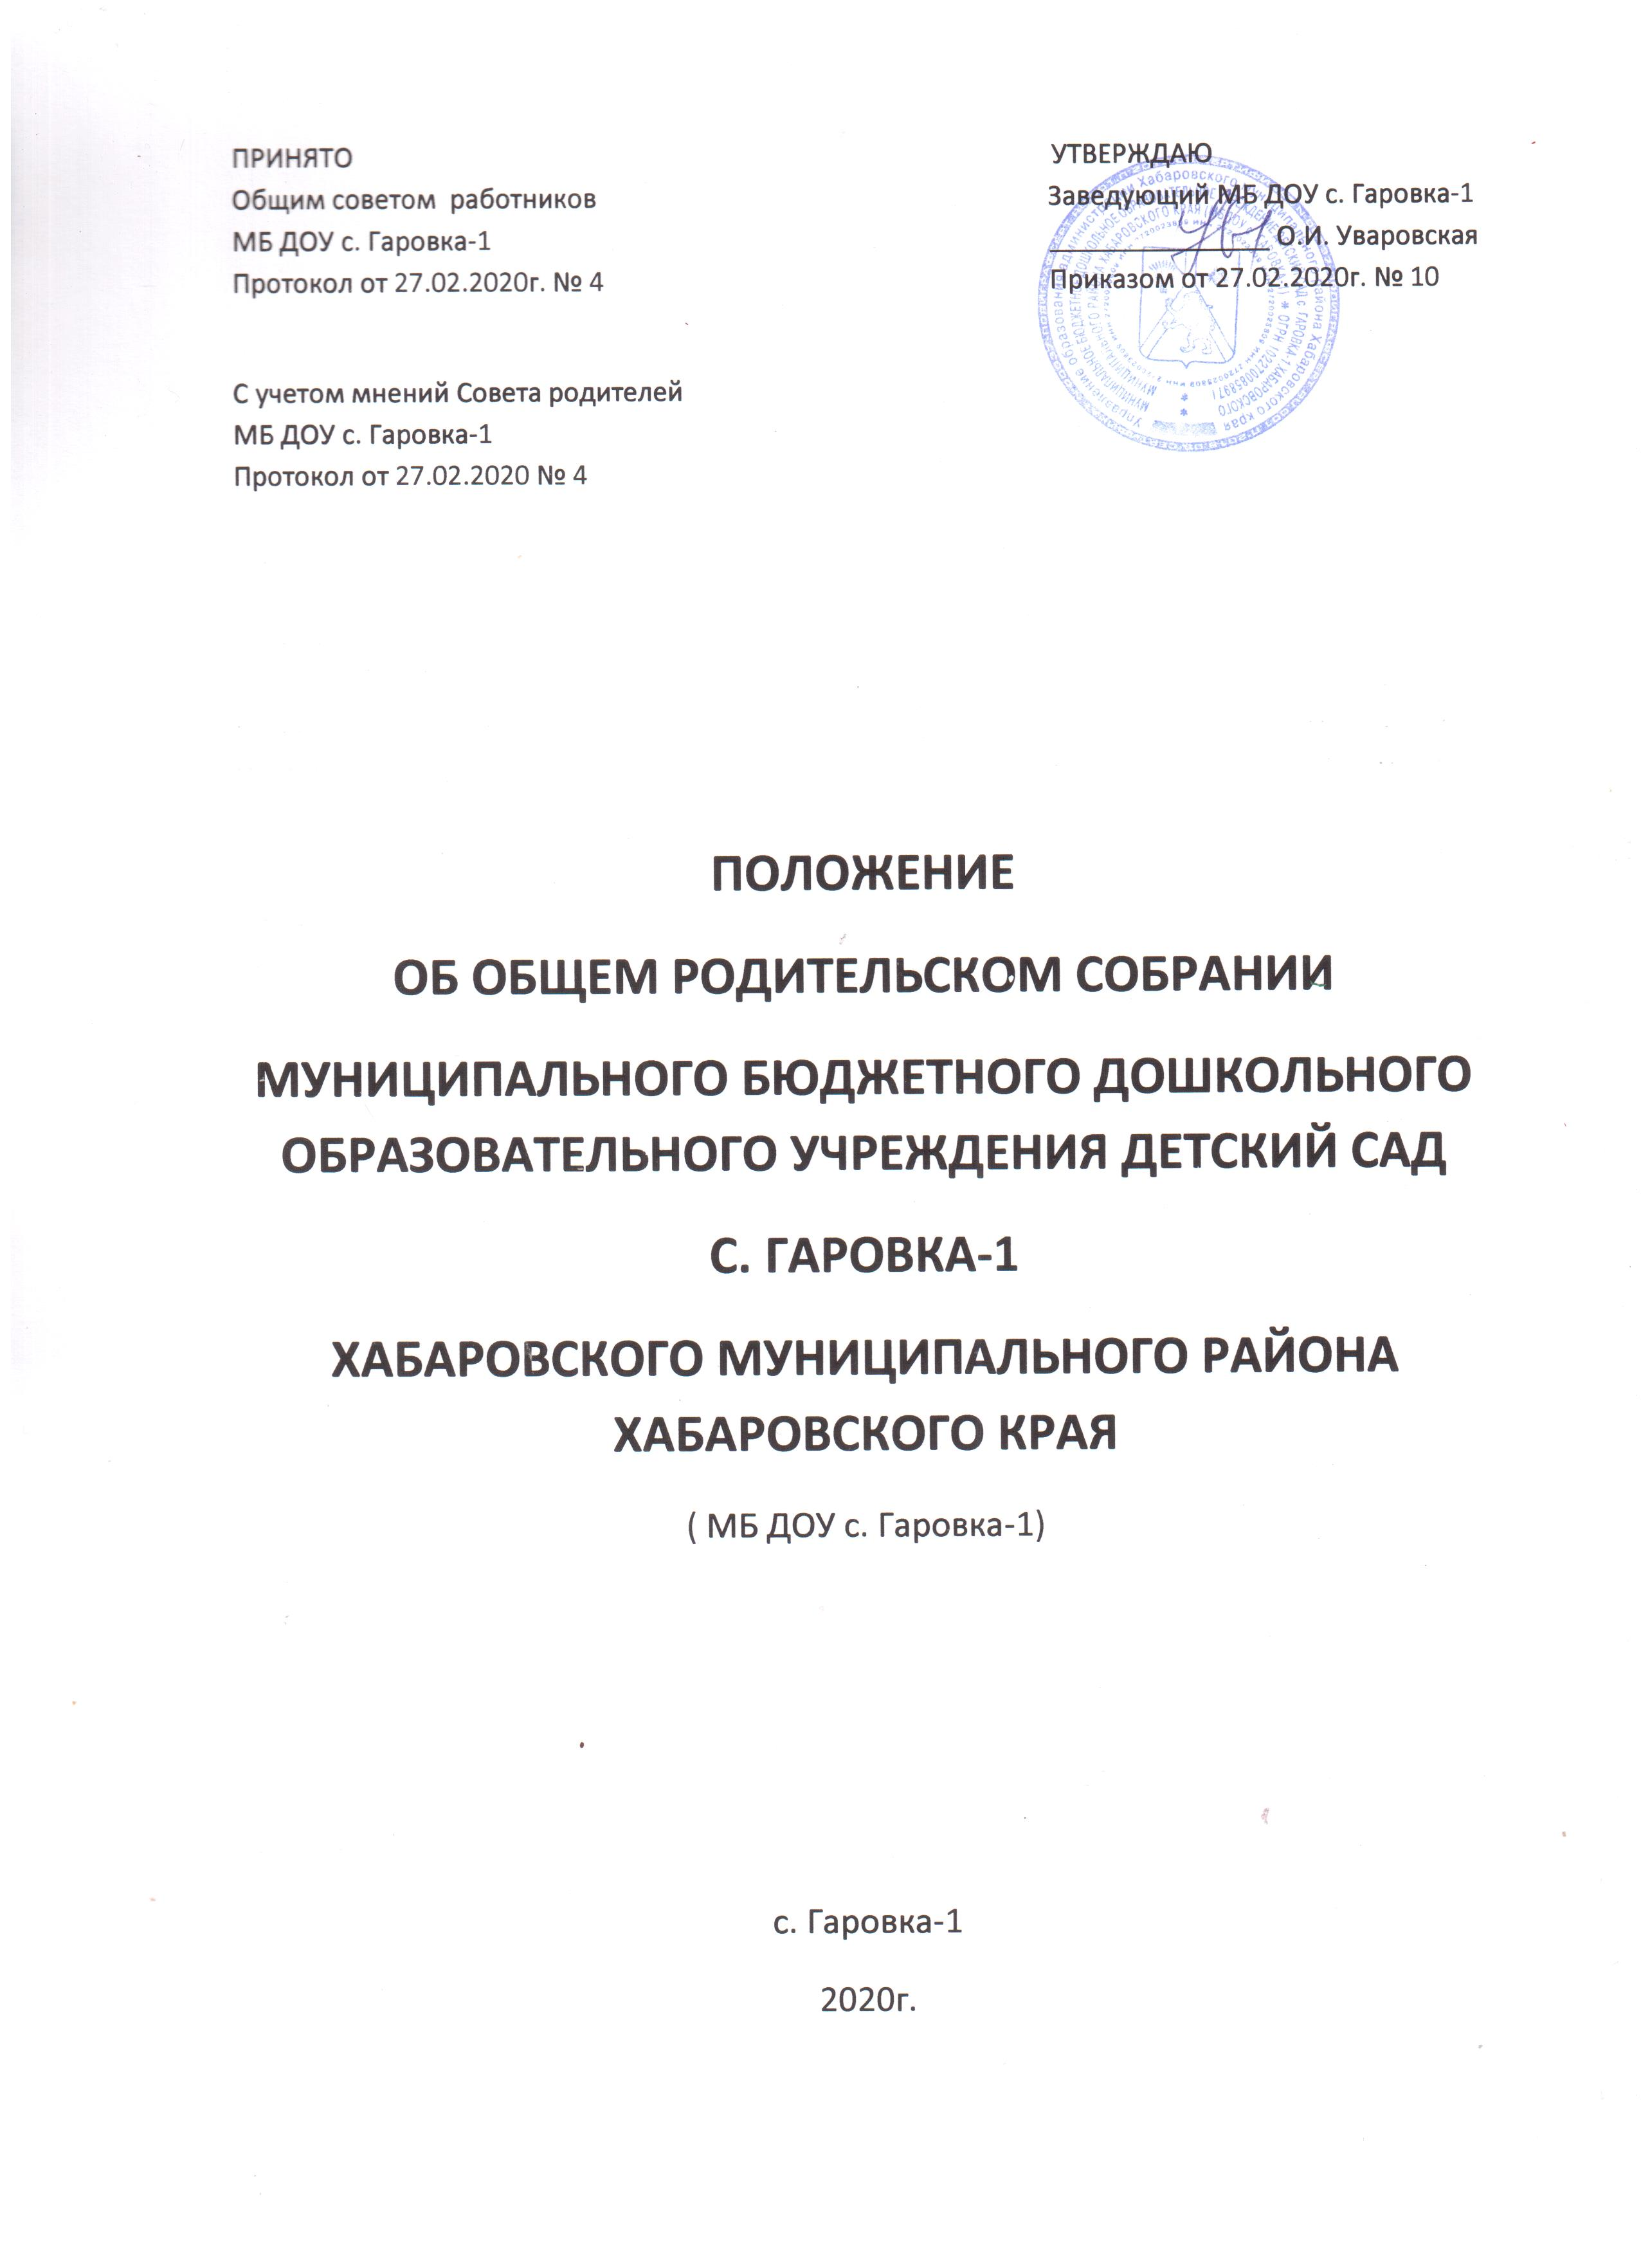

1. ОБЩИЕ ПОЛОЖЕНИЯ
1.1. Положение об общем родительском собрании (далее - Положение) разработано для Муниципального бюджетного дошкольного образовательного учреждения детского сада с. Гаровка-1 Хабаровского муниципального района Хабаровского края (далее ДОУ) в соответствии с Законом Российской Федерации «Об образовании в Российской Федерации» (в редакции от 29.12.2012 №273-ФЗ), Семейным кодексом РФ, Уставом Учреждения.
1.2.Общее родительское собрание - коллегиальный орган общественного управления Учреждения, действующий в целях развития и совершенствования образовательного процесса, взаимодействия родительской общественности и коллектива Учреждения.
1.3. В состав Общего родительского собрания входят все родители (законные представители) воспитанников, посещающих Учреждение.
1.4. Решения Общего родительского собрания рассматриваются на Совете родителей и при необходимости на Педагогическом совете ДОУ.
1.5. Изменения и дополнения в Положение вносятся Общим родительским собранием Учреждения, Советом родителей ДОУ и принимаются на его заседании.
1.6. Срок данного Положения не ограничен. Данное Положение действует до принятия нового.
2. ОСНОВНЫЕ ЗАДАЧИ ОБЩЕГО РОДИТЕЛЬСКОГО СОБРАНИЯ
2.1. Основными задачами Общего родительского собрания являются:
• совместная работа родительской общественности и Учреждения по реализации государственной политики в области дошкольного образования;
• рассмотрение и обсуждение основных направлений развития Учреждения;
• рассмотрение и обсуждение дополнительных услуг Учреждения;
• координация действий общественности и педагогического коллектива Учреждения по вопросам образования, воспитания, оздоровления и развития воспитанников.
3. ФУНКЦИИ ОБЩЕГО РОДИТЕЛЬСКОГО СОБРАНИЯ
3.1. Общее родительское собрание Учреждения:
- Выбирает Совет родителей ДОУ (группы);
- Знакомится с Уставом и другими локальными актами Учреждения, касающимися взаимодействия с родительской общественностью, поручает Совету родителей решение вопросов о внесении в них необходимых изменений и дополнений;
- Изучает основные направления образовательной, оздоровительной и воспитательной деятельности в Учреждении (группе), вносит предложения по их совершенствованию;
- заслушивает вопросы, касающиеся содержания, форм и методов образовательного процесса, планирования педагогической деятельности Учреждения (группы);
- заслушивает информацию руководителя, педагогических, медицинских работников о состоянии здоровья детей, ходе реализации образовательной программы, результатах подготовки детей к школе, итогах учебного года;
- решает вопросы оказания помощи воспитателям группы в работе с неблагополучными семьями;
- вносит предложения по совершенствованию образовательного процесса в Учреждении;
- участвует в планировании и организации совместных с родителями мероприятий в Учреждении - собраний, праздников, субботников, Дней открытых дверей и др.;
- принимает решение об оказании посильной помощи Учреждению (группе) в укреплении материально-технической базы Учреждения (группы), благоустройству и ремонту его помещений, детских площадок и территории силами родительской общественности;
- планирует организацию развлекательных мероприятий с детьми к Новому году и другим праздникам;
- принимает решение о благотворительной помощи, добровольных пожертвований, направленных на развитие Учреждения, совершенствование педагогического процесса в группе.
4. ПРАВА ОБЩЕГО РОДИТЕЛЬСКОГО СОБРАНИЯ
4.1. Общее родительское собрание имеет право:
- выбирать Совет родителей Учреждения;
- требовать у Совета родителей выполнение его решений;
4.2. Каждый член Общего родительского собрания имеет право:
- потребовать обсуждения общим родительским собранием любого вопроса, входящего в его компетенцию, если это предложение поддержит не менее одной трети членов собрания
- при несогласии с решением Общего родительского собрания высказывать свое мотивированное мнение, которое должно быть занесено в протокол.
5. ОРГАНИЗАЦИЯ УПРАВЛЕНИЯ ОБЩИМ РОДИТЕЛЬСКИМ СОБРАНИЕМ
5.1. В состав Общего родительского собрания входят все родители (законные представители) воспитанников Учреждения (группы).
5.2. Общее родительское собрание избирает из своего состава Совет родителей ДОУ.
5.3. Для ведения заседаний Общее родительское собрание из своего состава выбирает председателя и секретаря сроком на один год. Председателем, как правило, выбирают председателя Совета родителей ДОУ.
5.4. В необходимых случаях на заседание Общего родительского собрания приглашаются педагогические, медицинские и другие работники ДОУ, представители общественных организаций, родители, представители Учредителя. Необходимость их приглашения определяется председателем Совета родителей ДОУ.
5.5. Общее родительское собрание ДОУ ведет заведующий ДОУ совместно с председателем Совета родителей ДОУ.
5.6. Родительское собрание группы ведет председатель Совета родителей группы.
5.7. Председатель общего родительского собрания:
- обеспечивает посещаемость родительского собрания совместно с председателем родительского комитета группы;
- совместно с заведующим ДОУ определяет повестку дня Общего родительского собрания;
- взаимодействует с председателями родительских комитетов групп;
- взаимодействует с заведующим ДОУ по вопросам ведения собрания, выполнения решений.
5.8. Общее родительское собрание работает по плану, составляющему часть годового плана работы ДОУ.
5.9. Общее Родительское собрание собирается не реже двух раза в год.
5.10. Заседания Общего родительского собрания правомочны, если на них присутствует не менее половины всех родителей воспитанников ДОУ.
5.11. Решение Общего родительского собрания принимается открытым голосованием и считается принятым, если за него проголосовало не менее двух третей присутствующих.
5.12. Организацию выполнения решений Общего родительского собрания осуществляет Совет родителей ДОУ совместно с заведующим ДОУ или Совет родителей группы.
5.13. Непосредственным выполнением решений занимаются ответственные лица, указанные в протоколе заседания Общего родительского собрания. Результаты докладываются Общему родительскому собранию на следующем собрании или на заседании Совета родителей ДОУ.
6. ОТВЕТСТВЕННОСТЬ ОБЩЕГО РОДИТЕЛЬСКОГО СОБРАНИЯ
6.1. Общее родительское собрание несет ответственность:
- за выполнение закрепленных за ним задач и функций;
- соответствие принимаемых решений законодательству Российской Федерации, нормативно–правовым актам.
7. ДЕЛОПРОИЗВОДСТВО ОБЩЕГО РОДИТЕЛЬСКОГО СОБРАНИЯ
7.1. Заседания Общего родительского собрания оформляются протоколом.
7.2. В книге протоколов фиксируется:
- дата проведения заседания;
- количество присутствующих;
- приглашенные (ФИО, должность);
- повестка дня;
- ход обсуждения вопросов, вносимых на Общее родительское
собрание;
- предложения, рекомендации и замечания родителей (законных представителей), педагогических и других работников Учреждения, приглашенных лиц;
- в решение Общего родительского собрания указываются ответственные лица и сроки выполнения предложений.
7.3.Протокол подписывается председателем и секретарем собрания. Нумерация протоколов ведется от начала календарного года.
7.4. Журнал регистрации протоколов Общего родительского собрания нумеруется постранично, прошнуровывается, скрепляется подписью заведующего и печатью Учреждения.
7.5. Книга протоколов Общего родительского собрания хранится в делах Учреждения 5 лет.
7.6. Тетрадь протоколов групповых родительских собраний хранятся у воспитателей групп с момента комплектования группы до выпуска детей в школу.

